TRƯỜNG ĐẠI HỌC VINH

**VIỆN KỸ THUẬT VÀ CÔNG NGHỆ**



**ĐỒ ÁN MÔN THỰC HÀNH LẬP TRÌNH KỸ THUẬT**

ĐỀ TÀI:

**LẬP TRÌNH GAME KHỦNG LONG**

Sinh viên thực hiện: **Phan Trọng Tài**

Lớp: 60k_ Kỹ Thuật Điều Khiển & Tự Động Hóa

Giảng viên hướng dẫn:**ThS. Hồ Sỹ Phương**

**Nghệ An,2021**

**LỜI NÓI ĐẦU**

Ngày nay, khoa học công nghệ phát triển với tốc độ nhanh chóng, cuộc sống chúng ta cũng phải thay đổi, cuốn theo công việc để đổi lấy sự no đủ, hạnh phúc cho bản thân và gia đình. Đi cùng với sự no đủ, hạnh phúc ấy là sự tập trung, căng thẳng trong công việc. Để đáp ứng, giải tỏa sự căng thẳng thì chúng ta cần giải lao, giải trí sau nhiều giờ tập trung, căng thẳng và từ đó những ứng dụng game được ra đời.

Trên cơ sở kiến thức đã học trong môn : Thực hành kỹ thuật lập trình và các kiến thức lập trình trong quá trình tìm hiểu, em quyết định thực hiện viết game với đề tài:’’ game khủng long’’.Do kiến thức và kinh nghiệm còn hạn chế, thêm vào đó cũng là lần đầu tiên em thực hiện đề tài nên chắc chắn không tránh khỏi những thiếu sót, hạn chế vì thế em rất mong có được sự góp ý của thầy cô giáo để có thể hoàn thiện hơn về sản phẩm của em.

Em xin chân thành cảm ơn ThS. Hồ Sỹ Phương đã giúp đỡ em rất nhiều trong quá trình tìm hiểu, viết và hoàn thành đề tài này./.

**MỤC LỤC**

**Chương I. Sơ bộ, ý tưởng về game**............................................................................1

1. Tạo cửa sổ chơi game..........................................................................................1
2. Nhân vật trong game...........................................................................................1
3. Điều khiển...........................................................................................................1
4. Hiển thị trên màn hình ........................................................................................1

**Chương II. Chi tiết về CODE game**...........................................................................1

1. Game được tạo và chạy từ thư viện: Tkinter, PIL,..............................................1
2. Tạo tiêu đề, cửa sổ, hình dạng kích thước màn hình chơi game......................1,2
3. Thêm hình ảnh, vị trí nhân vật trong game........................................................3
4. Di chuyển các nhân vật trong game.................................................................3,4
5. Điểm số..............................................................................................................5
6. Quá trình khủng long vượt chướng ngại vật....................................................5-7
7. Kiểm tra game đã kết thúc hay chưa................................................................8-9
8. Tổng quan về CODE và game khi hoàn chỉnh .............................................9-13

**CHƯƠNG I. SƠ BỘ, Ý TƯỞNG VỀ GAME**

1. **Tạo cửa sổ chơi game**

* Tên game: Khủng long
* Kích thước màn hình game: 600x300
* Nền: màu trắng

1. **Nhân vật trong game**

* Khủng long
* Cây (tree)
* Đám mây(cloud)

  

1. **Điều khiển**

* Khủng long: Chạy tại chỗ và khi được nhấn nút space thì nhảy lên
* Cây: Di chuyển từ phải sang trái
* Đám mây: Di chuyển từ phải sang trái

1. **Hiển thị màn hình**

* Điểm số
* Game over

**CHƯƠNG II. CHI TIẾT VỀ CODE GAME**

1. **Game được tạo và chạy từ thư viện Tkinter, PIL**

from tkinter import *

from PIL import ImageTk,Image

from time import sleep

1. **Tạo tiêu đề, cửa sổ,hình dạng kích thước màn hình chơi game**

img = [0, 0, 0]

* Tạo tiêu đề ta dùng :

game = Tk()

game.title("Khủng long")

* Ta dùng lệnh cavas để game tạo chiều rộng và chiều cao, nền :

canvas = Canvas(master=game, width=600, height=300, background="white")

canvas.pack()

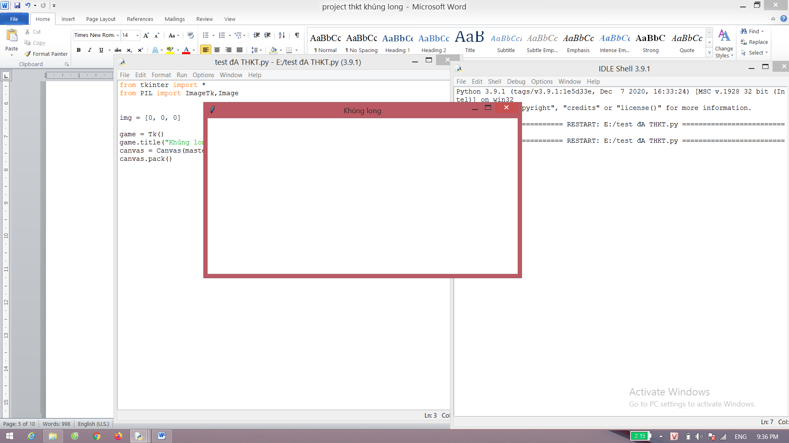

1. **Thêm hình ảnh, vị trí nhân vật trong game**

* Thêm ảnh khủng long vào game ta dùng :

img[0]=ImageTk.PhotoImage(Image.open("photos/kl0.png"))

* Tương tự thêm ảnh cây và đám mây vào:

img[1]=ImageTk.PhotoImage(Image.open("photos/cloud.png"))

img[2]=ImageTk.PhotoImage(Image.open("photos/tree.png"))

* Đặt vị trí khủng long ở tọa độ (0,250):

dragon = canvas.create_image(0, 250, anchor=NW, image=img[0])

* Cây (550,250) và đám mây(550,100):

cloud = canvas.create_image(550, 100, anchor=NW, image=img[1])

tree = canvas.create_image(550, 250, anchor=NW, image=img[2])

canvas.update()

1. **Di chuyển các nhân vật trong game**

* Đám mây chạy từ phải sang trái nên tóa độ đám mây lúc này sẽ bằng x= -5 và y=0

def moveCloud():

global cloud

canvas.move(cloud, -5, 0)

* Nếu đám mây ở tọa độ x < -20 thì đám mây sẽ bị xóa

if canvas.coords(cloud)[0]<-20:

canvas.delete(cloud)

* Đám mây sẽ được gọi(tạo) lại để tiếp tục chương trình

cloud = canvas.create_image(550, 100, anchor=NW, image=img[1])

canvas.update()

* Cây chạy từ phải qua trái nên lúc này tạo độ cây x=-3 và y=0

def moveTree():

global tree, score, text_score

canvas.move(tree, -3, 0)

* Nếu tọa đọ cây x<-20 thì sẽ bị xóa và được tạo lại

if canvas.coords(tree)[0]<-20:

canvas.delete(tree)

tree = canvas.create_image(550, 250, anchor=NW, image=img[2])

canvas.update()

1. **Điểm số**

* Điểm lúc đầu sẽ bằng 0 , dòng SCORE hiện lên màn hình màu đỏ, cỡ chữ 15

score = 0

text_score = canvas.create_text(550, 50, text="SCORE: " + str(score), fill="red", font=('Times', 15))

* Sau khi vượt qua được chướng ngại vật ( cây ) thì sẽ được cộng thêm 1 điểm

score = score + 1

canvas.itemconfig(text_score, text="SCORE: " + str(score))

1. **Quá trình khủng long vượt chướng ngại vật**

* Khủng long nhảy lên dùng :

check_jump = False

def jump():

global check_jump

if check_jump == False:

* Khủng long sẽ nhảy lên mãi mãi nên ta dùng :

for i in range(0, 30):

* Lúc này y= -5 di chuyển lên phía trên

canvas.move(dragon, 0, -5)

* Lúc này khủng long nhảy lên thì cây và đám mây dừng lại nên ta dùng:

moveCloud()

moveTree()

canvas.update()

* Thời gian thấy khủng long nhảy lên:

sleep(0.01)

* Cho khủng long rơi lại mặt đất :

check_jump = True

* Dùng để cho khủng long nhảy lên và hạn chế ở y=30

for i in range(0, 30):

* Để cho khủng lung rơi xuống thì y=5

canvas.move(dragon, 0, 5)

* Tương tự dùng các lệnh dưới để cho cây và đám mây di chuyển khi khủng long nhảy lên và rơi xuống:

moveCloud()

moveTree()

canvas.update()

sleep(0.01)

* Game tiếp tục dùng:

check_jump = False

* Để khủng long nhảy mỗi khi nhấn vào nút Space ta dùng:

def keyPress(event):

if event.keysym=="space":

jump()

canvas.bind_all("<KeyPress>", keyPress)

* Để tiếp tục khi khung long va vào cây ta dùng :

gameOver = False

1. **Kiểm tra game đã kết thúc hay chưa**

* Để biết game kết thúc hay chưa dùng:

gameOver = False

def check_gameOver():

global gameOver

* Nếu tọa độ của cây x< 50 và tọa độ của khủng long y> 200 thì tại thời điểm đó khủng long sẽ không kịp nhảy lên và sẽ va vào cây

coords_tree = canvas.coords(tree)

coords_dragon = canvas.coords(dragon)

if coords_dragon[1]>200 and coords_tree[0]<50:

* Điều đó là đúng :

gameOver = True

* Dòng chữ GAME OVER sẽ hiện thị trên màn hình game:

text_gameover = canvas.create_text(300, 150, text="GAME OVER", fill="blue", font=('Times', 20))

game.after(100, check_gameOver)

check_gameOver()

* Để game chạy mãi mãi ta dùng :

while not gameOver:

moveCloud()

moveTree()

sleep(0.01)

game.mainloop()

1. **Tổng quan về CODE và game khi hoàn chỉnh.**

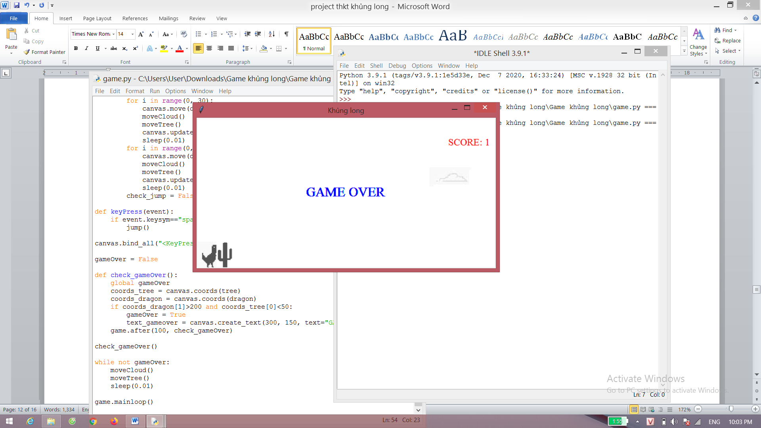

from tkinter import *

from PIL import ImageTk,Image

from time import sleep

img = [0, 0, 0]

game = Tk()

game.title("Khủng long")

canvas = Canvas(master=game, width=600, height=300, background="white")

canvas.pack()

img[0]=ImageTk.PhotoImage(Image.open("photos/kl0.png"))

img[1]=ImageTk.PhotoImage(Image.open("photos/cloud.png"))

img[2]=ImageTk.PhotoImage(Image.open("photos/tree.png"))

dragon = canvas.create_image(0, 250, anchor=NW, image=img[0])

cloud = canvas.create_image(550, 100, anchor=NW, image=img[1])

tree = canvas.create_image(550, 250, anchor=NW, image=img[2])

canvas.update()

def moveCloud():

global cloud

canvas.move(cloud, -5, 0)

if canvas.coords(cloud)[0]<-20:

canvas.delete(cloud)

cloud = canvas.create_image(550, 100, anchor=NW, image=img[1])

canvas.update()

score = 0

text_score = canvas.create_text(550, 50, text="SCORE: " + str(score), fill="red", font=('Times', 15))

def moveTree():

global tree, score, text_score

canvas.move(tree, -3, 0)

if canvas.coords(tree)[0]<-20:

score = score + 1

canvas.itemconfig(text_score, text="SCORE: " + str(score))

canvas.delete(tree)

tree = canvas.create_image(550, 250, anchor=NW, image=img[2])

canvas.update()

check_jump = False

def jump():

global check_jump

if check_jump == False:

check_jump = True

for i in range(0, 30):

canvas.move(dragon, 0, -5)

moveCloud()

moveTree()

canvas.update()

sleep(0.01)

for i in range(0, 30):

canvas.move(dragon, 0, 5)

moveCloud()

moveTree()

canvas.update()

sleep(0.01)

check_jump = False

def keyPress(event):

if event.keysym=="space":

jump()

canvas.bind_all("<KeyPress>", keyPress)

gameOver = False

def check_gameOver():

global gameOver

coords_tree = canvas.coords(tree)

coords_dragon = canvas.coords(dragon)

if coords_dragon[1]>200 and coords_tree[0]<50:

gameOver = True

text_gameover = canvas.create_text(300, 150, text="GAME OVER", fill="blue", font=('Times', 20))

game.after(100, check_gameOver)

check_gameOver()

while not gameOver:

moveCloud()

moveTree()

sleep(0.01)

game.mainloop()